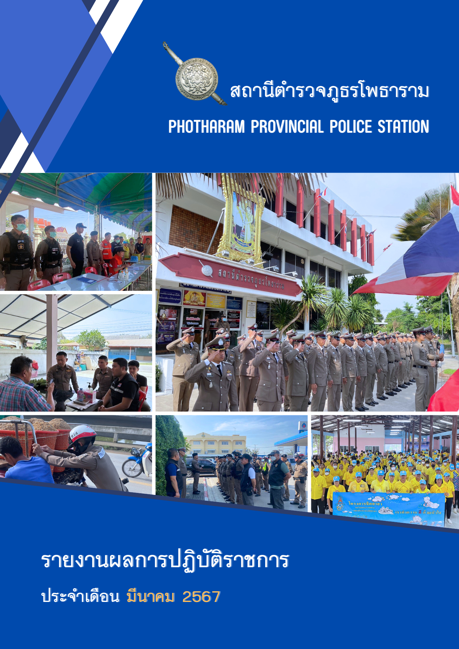

คำนำ

ตามการประเมินคุณธรรมและความโปร่งใสในการดำเนินงานของหน่วยงานภาครัฐ (Integrity and Transparency Assessment : ITA) สถานีตำรวจ ประจำปีงบประมาณ พ.ศ.2567 ตัวชี้วัดที่ 9 การเปิดเผยข้อมูล
ตัวชี้วัดย่อยที่ 9.2 การบริหารงาน ข้อ O7 กำหนดให้รายงานผลการปฏิบัติราชการประจำหน่วยโดยให้แสดงรายงาน
การปฏิบัติราชการประจำเดือนของสถานีตำรวจในรอบ 7 เดือนแรก ของปีงบประมาณ พ.ศ.2567 (ตุลาคม 2566 -
มีนาคม 2567) แยกเป็นรายเดือน และเผยแพร่เป็นประจำทุกเดือน บนเว็บไซต์ของสถานีตำรวจ
สถานีตำรวจภูธรโพธาราม จึงได้สรุปผลการปฏิบัติราชการประจำเดือน มีนาคม 2567 โดยแยกผล
การปฏิบัติเป็น 5 สายงาน ประกอบด้วย งานป้องกันปราบปราม, งานจราจร, งานสืบสวน, งานสอบสวน และงานอำนวยการ เพื่อเผยแพร่ข้อมูลการปฏิบัติงานบนเว็บไซต์ของสถานีตำรวจภูธรโพธารามต่อไป



พันตำรวจเอก
(ชัชชน นราวุฒิพร)
ผู้กำกับการสถานีตำรวจภูธรโพธาราม
1 มีนาคม 2567
สารบัญ
เรื่อง หน้า
รายงานการปฏิบัติราชการงานป้องกันปราบปราม 1
รายงานการปฏิบัติราชการงานจราจร 8
รายงานการปฏิบัติราชการงานสืบสวน 10
รายงานการปฏิบัติราชการงานสอบสวน 12
รายงานการปฏิบัติราชการงานอำนวยการ 15

รายงานการปฏิบัติราชการประจำ เดือน มีนาคม พ.ศ. 2567
ประจำปีงบประมาณ พ.ศ. 2567
(งานป้องกันปราบปราม) สถานีตำรวจภูธรโพธาราม
1.

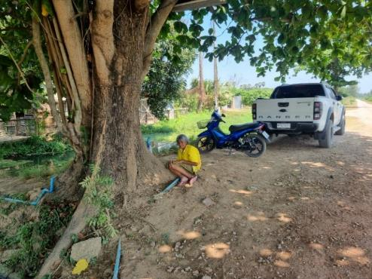

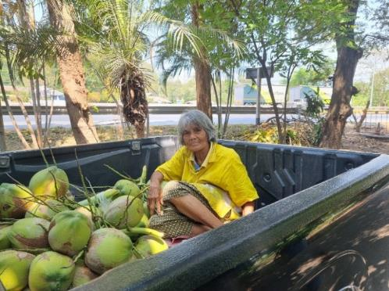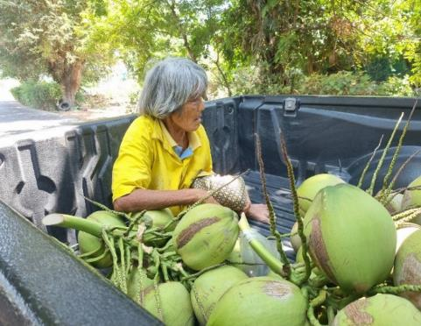

เมื่อวันที่ 14 มีนาคม 2567 เวลา 11.25 น. ร.ต.ท.วิเชียร ขูทะ รอง สว(ป.) สภ.โพธารา (สายตรวจตำบลบ้านฆ้อง)ออกตรวจพื้นที่ พบหญิงชรา (สติไม่ดี) นั่งอยู่บริเวณหน้าร้าน Crafts Coff ฟาร์ม & คาเฟ่ ต.บ้านฆ้อง อ.โพธาราม จ.ราชบุรี
จากการสอบถามเจ้าของร้าน Crafts Coff ฟาร์ม & คาเฟ่ ทราบว่าเป็นคนในพื้นที่ ต.บ้านฆ้อง จึงนำตัวส่งกลับบ้าน
พร้อมมอบมะพร้าวน้ำหอมให้กลับไปรับประทานที่บ้าน
2.

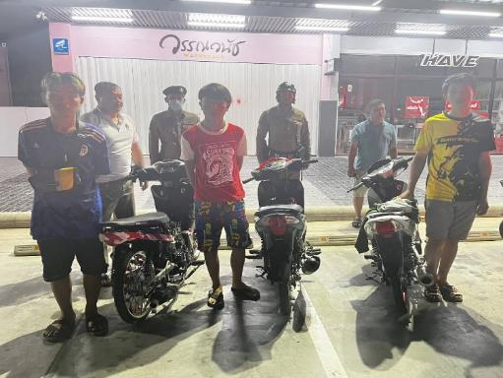

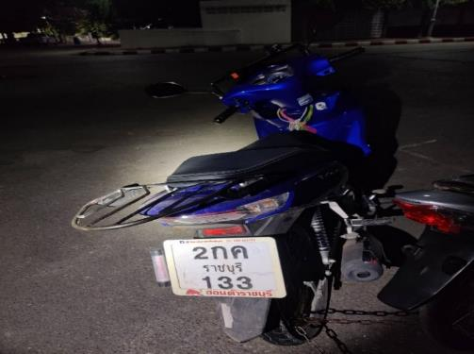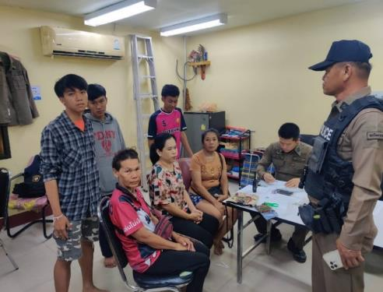

เมื่อวันที่ 16 มีนาคม 2567 เวลา 01.00 น. นายร้อยตำรวจเวร 20, สายตรวจรถยนต์ และสายตรวจรถจักรยานยนต์ รับแจ้งเหตุรวมกลุ่มแข่งรถในทางบริเวณถนนเพชรเกษม ต.บ้านฆ้อง อ.โพธาราม จ.ราชบุรี จึงไปตรวจสอบบริเวณจุดเกิดเหตุ พบรถจักรยานยนต์อยู่ในลักษณะรวมกลุ่ม (เมื่อกลุ่มรถจักรยานยนต์เห็นเจ้าหน้าที่จึงได้หลบหนีบางส่วน) จึงได้ตรวจยึดรถ ตามคำสั่งหัวหน้า คสช.ที่22/2558 เป็นรถจักรยานยนต์ จำนวน 4 คัน พร้อมทำประวัติบุคคลมีพฤติกรรมสุ่มเสี่ยง
จำนวน 6 ราย พร้อมเรียกผู้ปกครองมารับทราบและรับตัวกลับบ้าน
3.

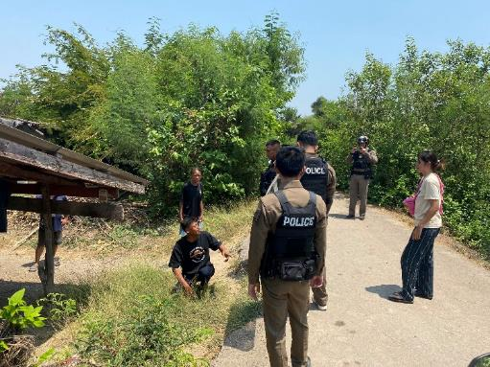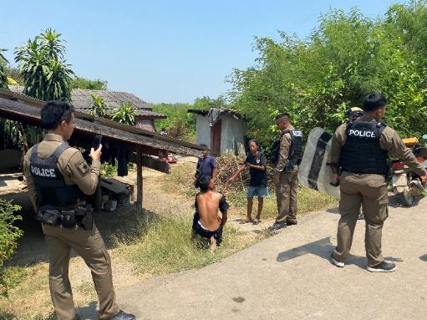

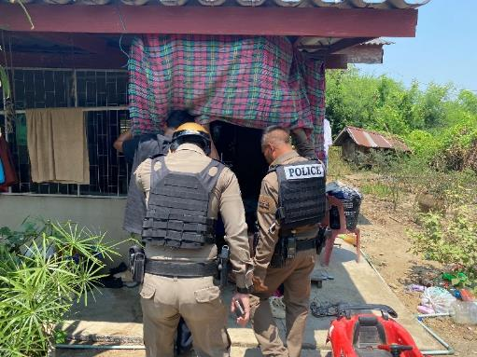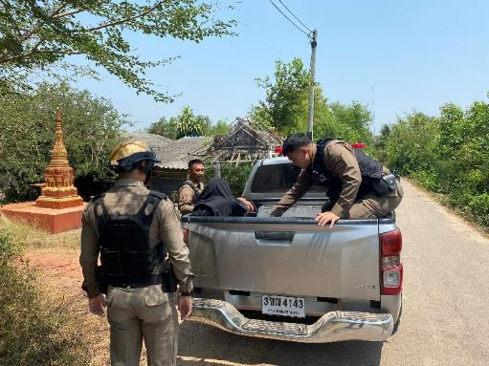

เมื่อวันที่ 17 มีนาคม 2567 เวลา 12.00 น. สถานีตำรวจภูธรโพธารามได้รับแจ้งจากผู้ใหญ่บ้านหมู่ที่ 9 ต.ท่าชุมพล อ.โพธาราม จ.ราชบุรี ว่ามีชายอาละวาดและทำร้ายร่างกายคนในครอบครัว นายร้อยตำรวจเวร 20, สายตรวจรถยนต์,
สายตรวจรถจักรยานยนต์ และสายตรวจตำบลท่าชุมพล จึงเข้าตรวจสอบและจับกุมผู้กระทำความผิด และได้แจ้งให้น้องสาว(ซึ่งเป็นผู้ถูกทำร้าย) ติดต่อพนักงานสอบสวนที่สถานีตำรวจภูธรโพธาราม เพื่อแจ้งความและดำเนินคดีต่อไป
4.

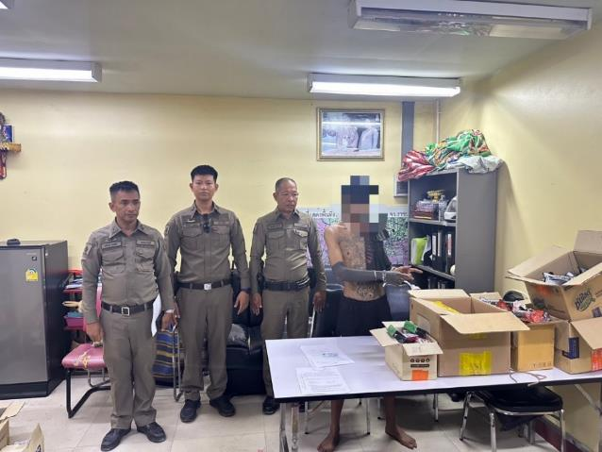

เมื่อวันที่ 17 มีนาคม 2567 เวลา 20.00 น. ร.ต.ต.เฉลิมพันธ์ ตันวิรัตน์ รอง สว(ป.) สภ.โพธาราม,
ส.ต.ต.จิรพัฒน์ กุลเกตุ ผบ.หมู่ (ป.) สภ.โพธาราม และสายตรวจตำบลบางโตนด – ท่าชุมพล ร่วมกันจับกุมนายเอ
(นามสมมุติ) อายุ 30 ปี ซึ่งกระทำความผิดฐานเป็นผู้ขายหรือจัดหาด้วยประการใดหรือเสนอหรือชักชวนให้มีการขายให้บริการหรือจัดหาโดยประการใดใดซึ่งบุหรี่บุหรี่ไฟฟ้าหรือน้ำยาสำหรับเติมบุหรี่ไฟฟ้าโดยเรียกค่าตอบแทนเป็นเงิน
หรือผลประโยชน์อย่างอื่น ณ บริเวณ หมู่ที่ 5 ต.บางโตนด อ.โพธาราม จ.ราชบุรี
5.

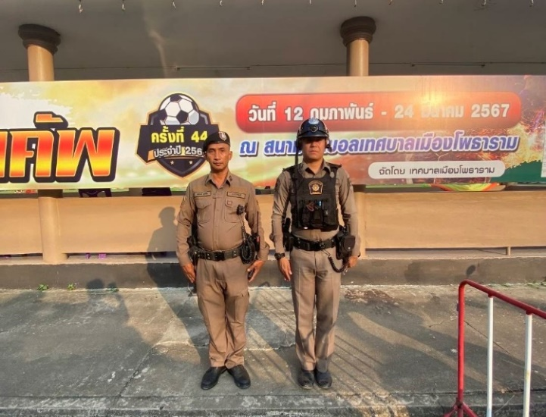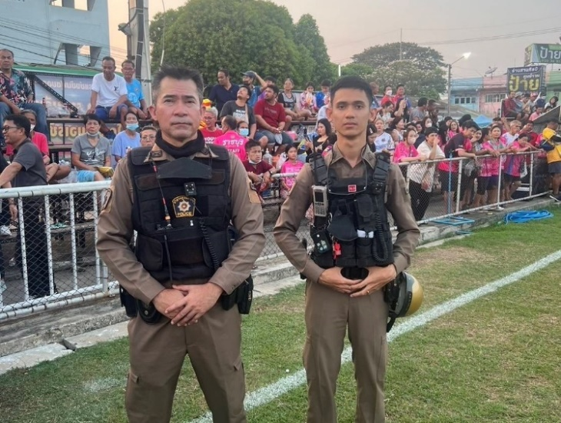

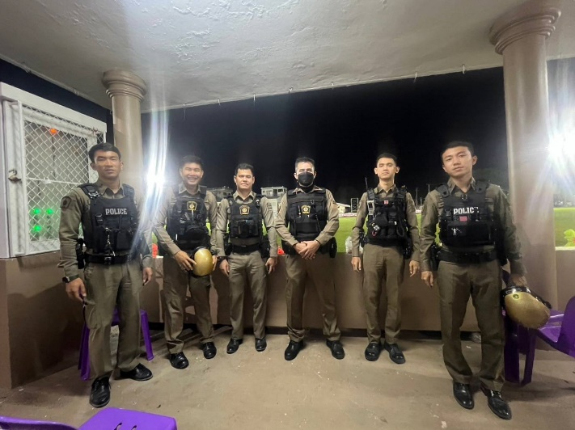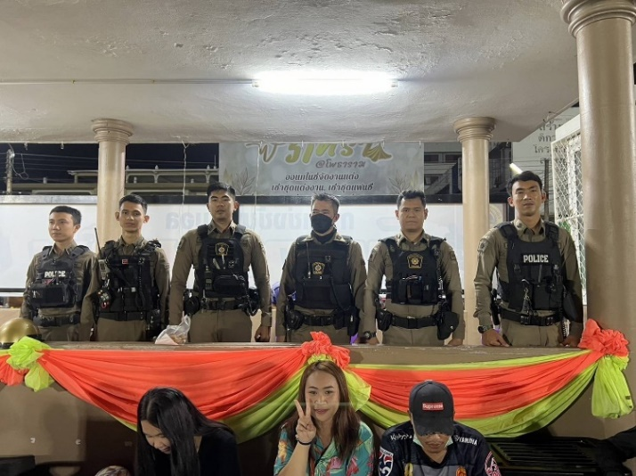

เมื่อวันที่ 23 มีนาคม 2567 เวลา 18.30 น. นายร้อยตำรวจเวร 20, สายตรวจรถยนต์ และสายตรวจรถจักรยานยนต์
ร่วมกันตรวจสอบการแข่งขันฟุตบอล (โพธารามคัพ ครั้งงที่ 44) เพื่อเป็นการป้องกันเหตุทะเลาะวิวาท ณ สนามฟุตบอลเทศบาลโพธาราม อ.โพธาราม จ.ราชบุรี
6.

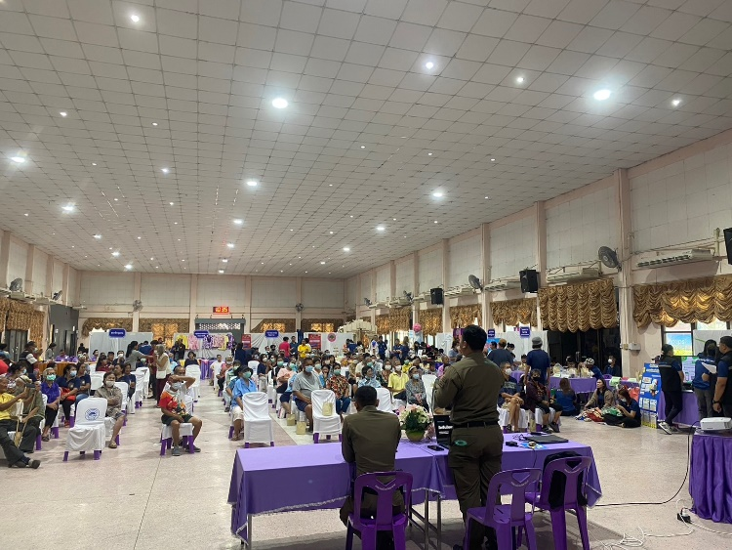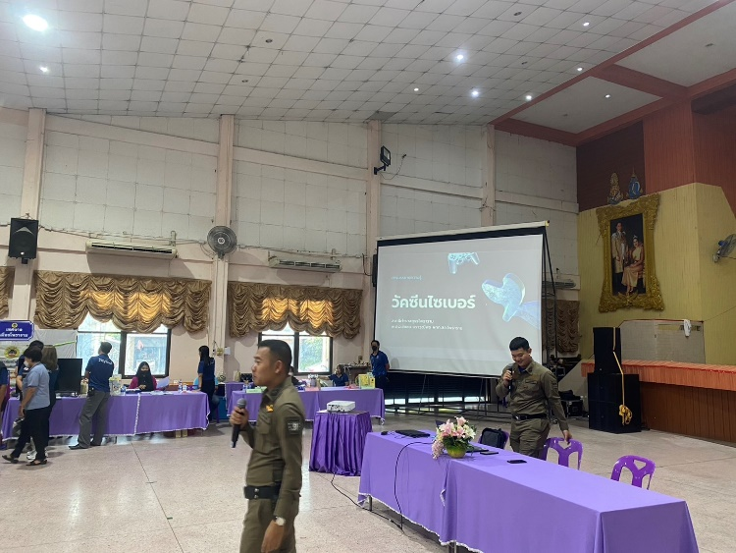

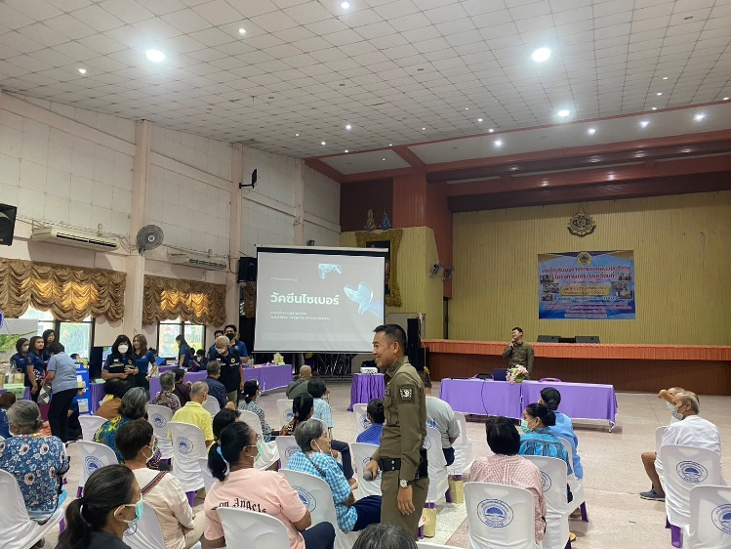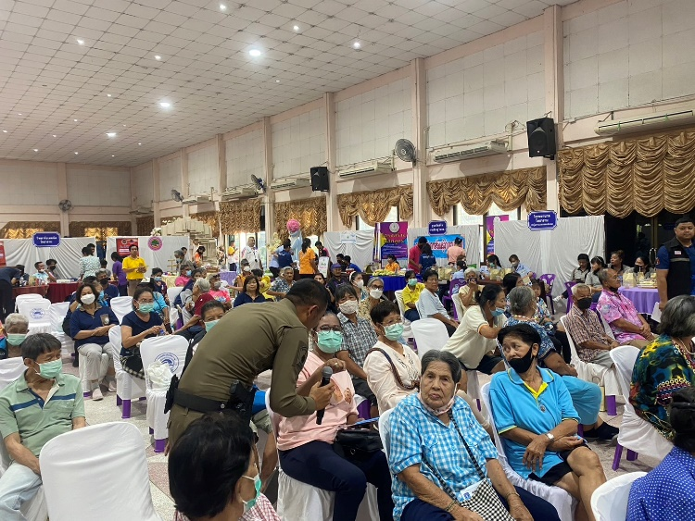

เมื่อวันที่ 29 มีนาคม 2567 เวลา 09.30 น. พ.ต.ต.รักษิต ตติยศุภกรกุล สวป.(ชส) สภ.โพธาราม
และ ส.ต.ต.ชยุตม์ เกษณียบุตร ร่วมเป็นวิทยากร บรรยายให้ความรู้เกี่ยวกับการสร้างภูมิคุ้มกันต้านภัยอาชญากรรม
ทางเทคโนโลยี (วัคซีนไซเบอร์) ให้แก่ผู้เข้าร่วมโครงการส่งเสริมสนับสนุนสวัสดิการสำหรับผู้สูงอายุ คนพิการ ผู้ด้อยโอกาส และครอบครัวผู้มีรายได้น้อย ประจำปีงบประมาณ 2567 ณ หอประชุมเทศบาลเมืองโพธาราม อ.โพธาราม จ.ราชบุรี

รายงานการปฏิบัติราชการประจำ เดือน มีนาคม พ.ศ. 2567
ประจำปีงบประมาณ พ.ศ. 2567
(งานจราจร) สถานีตำรวจภูธรโพธาราม

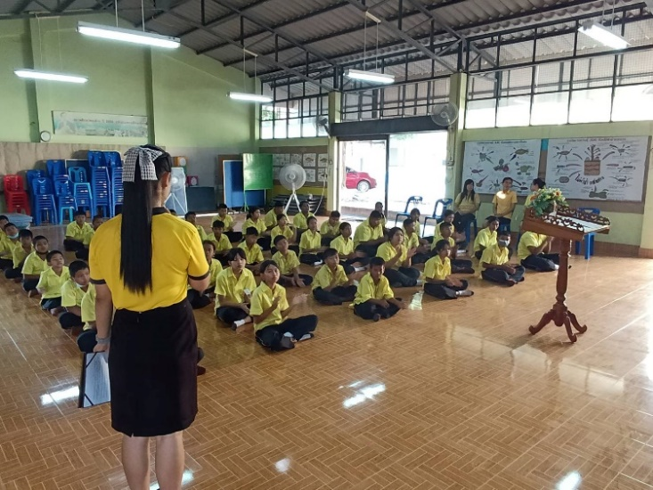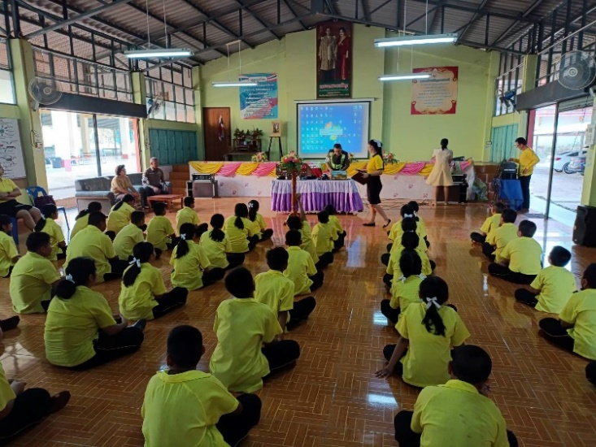

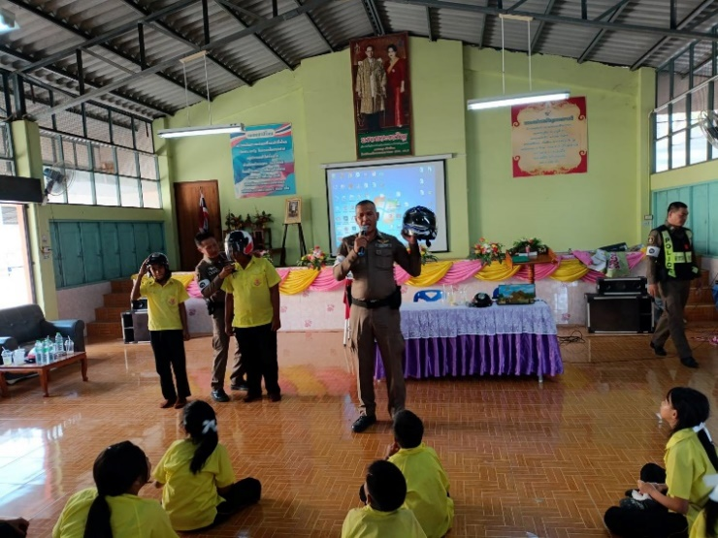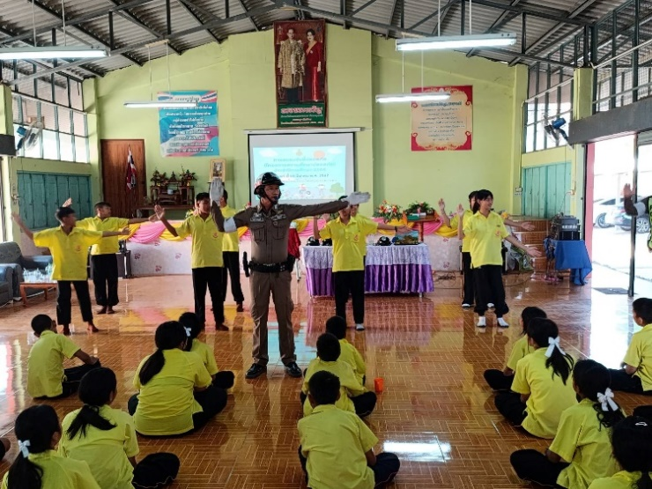

เมื่อวันที่ 18 มีนาคม 2567 เวลา 08.30 น. ร.ต.อ.ไพบูลย์ ธรรมบุญเป็ง รอง สว.(จร) สภ.โพธาราม
พร้อมเจ้าหน้าที่ตำรวจซึ่งปฏิบัติหน้าที่จราจร จำนวน 4 นาย บรรยายให้ความรู้ "โครงการขับขี่ปลอดภัย" แก่นักเรียน
ชั้นประถมศึกษา ชั้นปีที่ 4-6 จำนวน 58 คน ณ โรงเรียนวัดหนองกลางดง ต.ชำแระ อ.โพธาราม จ.ราชบุรี

รายงานการปฏิบัติราชการประจำ เดือน มีนาคม พ.ศ. 2567
ประจำปีงบประมาณ พ.ศ. 2567
(งานสืบสวน) สถานีตำรวจภูธรโพธาราม

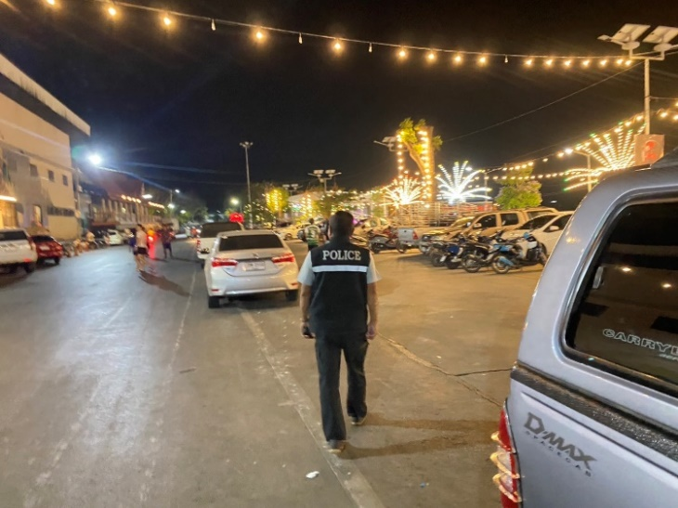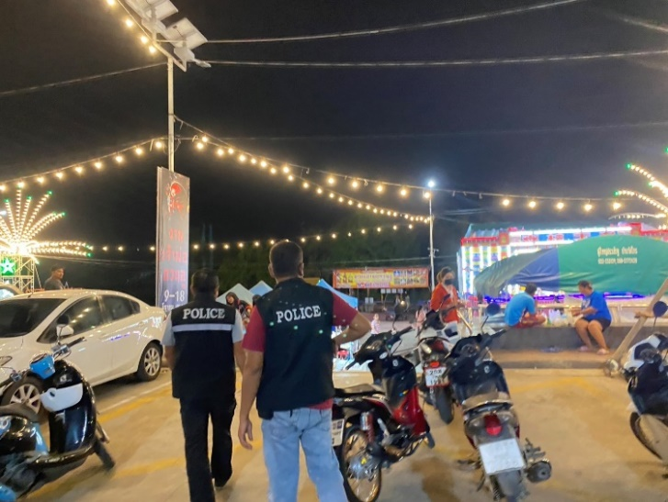

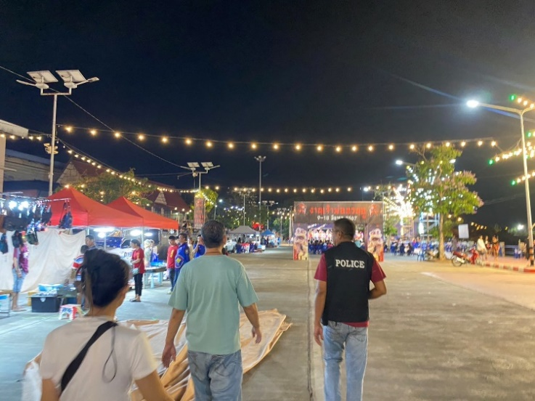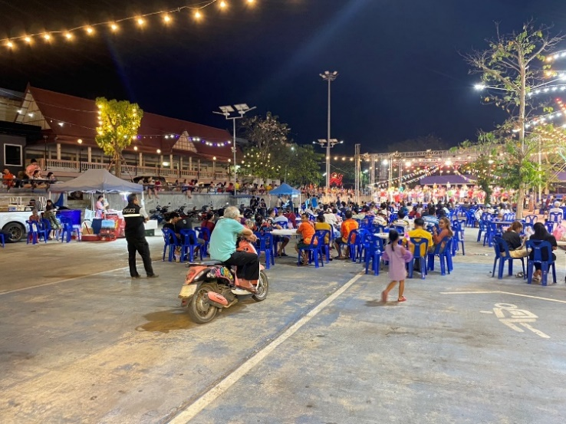

เมื่อวันที่ 17 มีนาคม 2567 เวลา 21.00 น. พ.ต.ท.พันธ์ฤกษ์ สร้อยทองมูล สว.สส.สภ.โพธาราม, ร.ต.ต.ชูศักดิ์ สว่างเมฆ รอง สว.(ป.) สภ.โพธาราม พร้อมเจ้าหน้าที่ตำรวจชุดสืบสวน สภ.โพธาราม ออกตรวจสอบพื้นที่เพื่อเป็นการป้องกันเหตุในเขตพื้นที่รับผิดชอบ ณ งานเจ้าพ่อกวนอู ริมเขื่อนหาดทรายโพธาราม ต.โพธาราม อ.โพธาราม จ.ราชบุรี

รายงานการปฏิบัติราชการประจำ เดือน มีนาคม พ.ศ. 2567
ประจำปีงบประมาณ พ.ศ. 2567
(งานสอบสวน) สถานีตำรวจภูธรโพธารา
1.

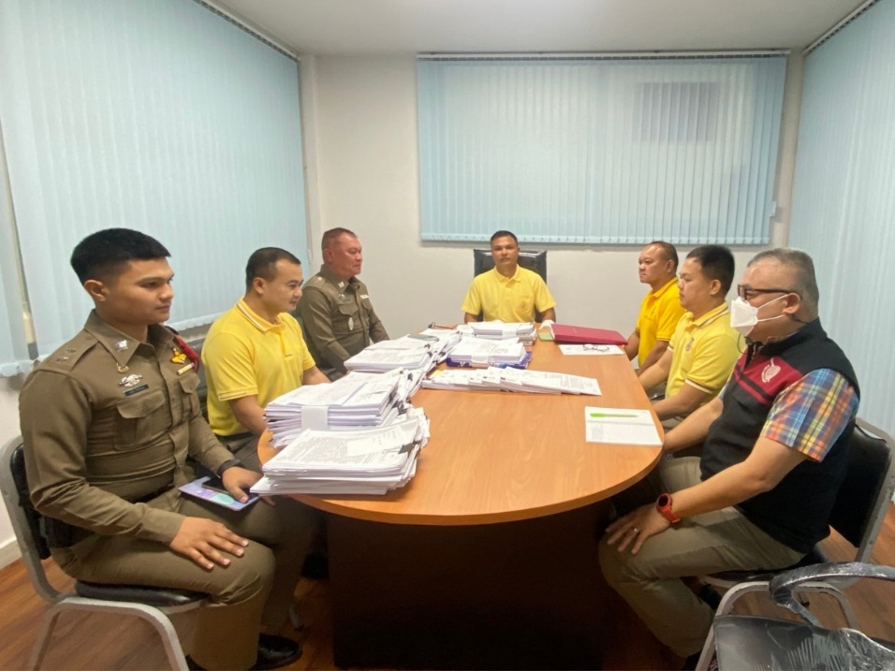

เมื่อวันที่ 18 มีนาคม 2567 เวลา 09.30 น. พ.ต.ท.รณภูมิ จิตรปฐมพงศ์ รอง ผกก. (สอบสวน) สภ.โพธาราม
พร้อมด้วยพนักงานสอบสวน สภ.โพธาราม เข้าร่วมประชุมคดีพีซีที ณ ห้องประชุมชั้น 2 สภ.โพธาราม
2.

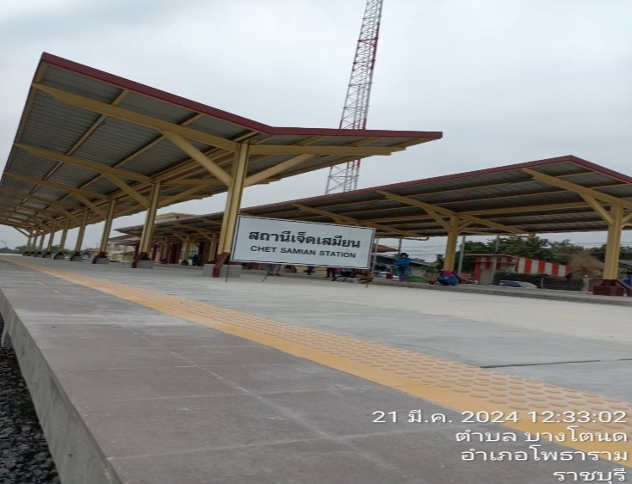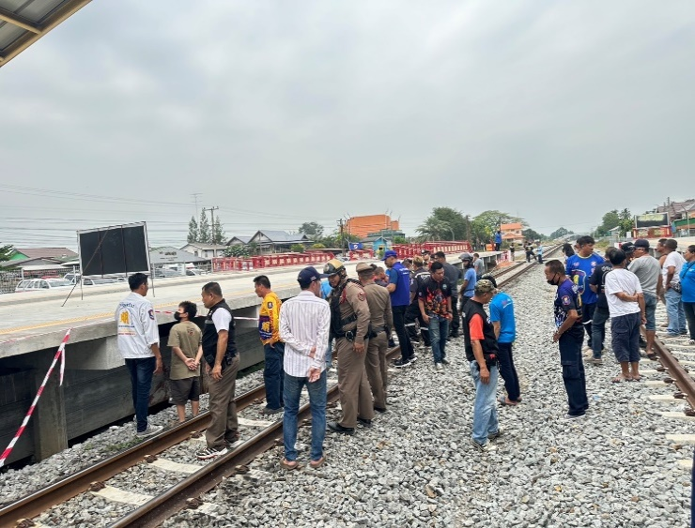

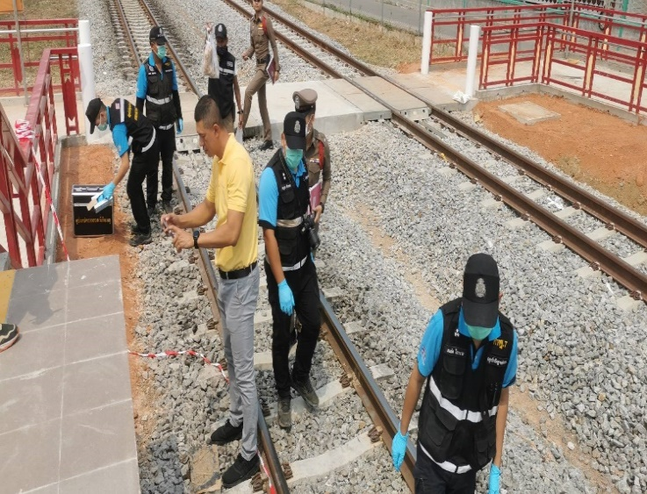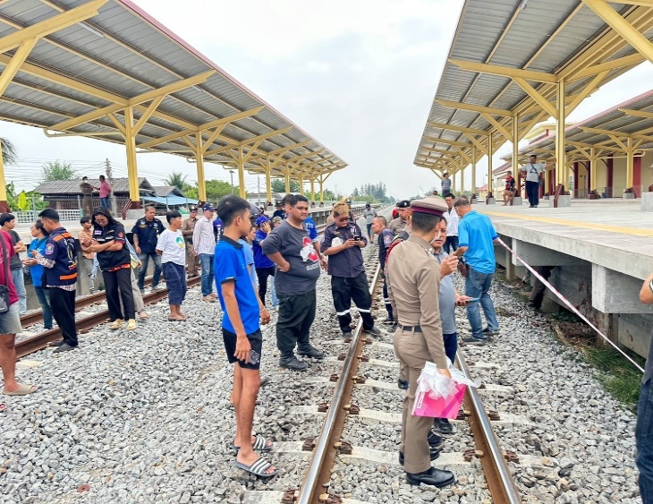

เมื่อวันที่ 21 มีนาคม 2567 เวลา 12.45 น. พ.ต.ท.รัชกฤช พัชรสุข รอง ผกก. (สอบสวน) สภ.โพธาราม,
นายร้อยตำรวจเวร 30, สายตรวจรถยนต์, สายตรวจตำบลเจ็ดเสมียน, ชุดสืบสวน สภ.โพธาราม และพิสูจน์หลักฐาน
จังหวัดราชบุรี ร่วมกันตรวจสอบเหตุชาวต่างชาติ คาดว่าน่าจะเป็น Mr.Ryan (นามสมมุติ) สัญชาติแคนนาดา อายุ 24 ปี
ซึ่งพลัดตกจากขบวนรถไฟ ขบวนที่ 167 กรุงเทพฯ - กันตัง เมื่อเวลาประมาณ 22.30 น.ของวันที่ 20 มีนาคม 2567
บริเวณระหว่างสถานีรถไฟเจ็ดเสมียน - สถานีรถไฟบ้านกล้วย หมู่ 2 ต.ท่าราบ อ.เมือง จ.ราชบุรี

รายงานการปฏิบัติราชการประจำ เดือน มีนาคม พ.ศ. 2567
ประจำปีงบประมาณ พ.ศ. 2567
(งานอำนวยการ) สถานีตำรวจภูธรโพธาราม
1.

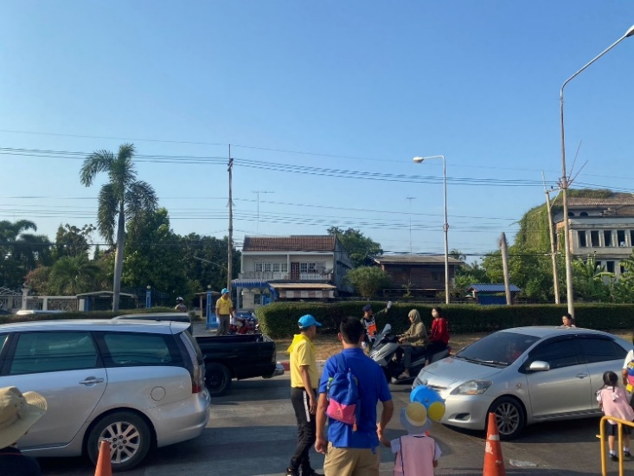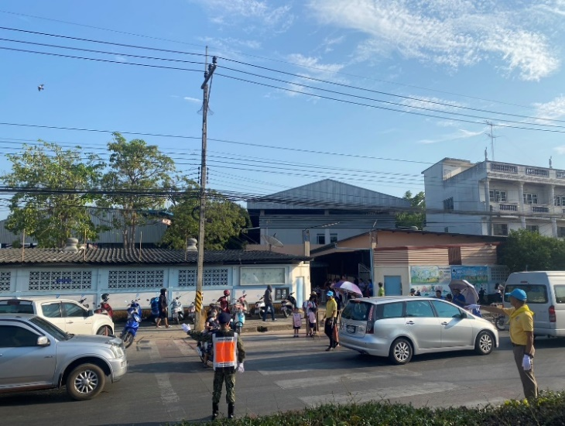

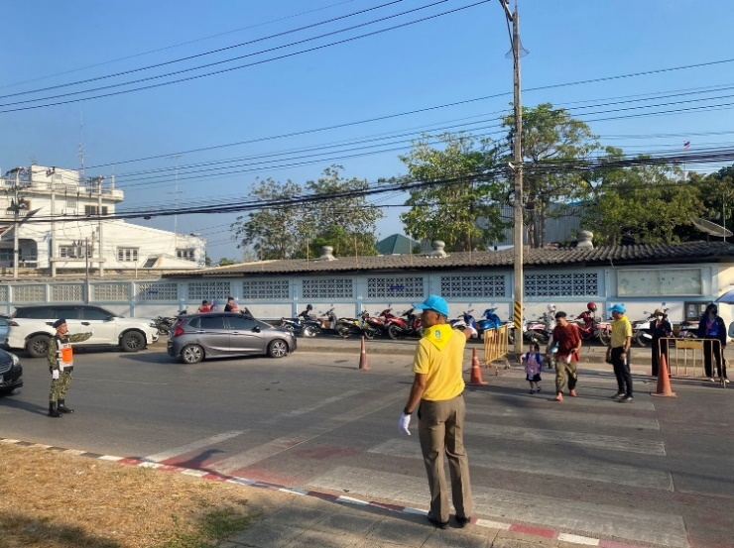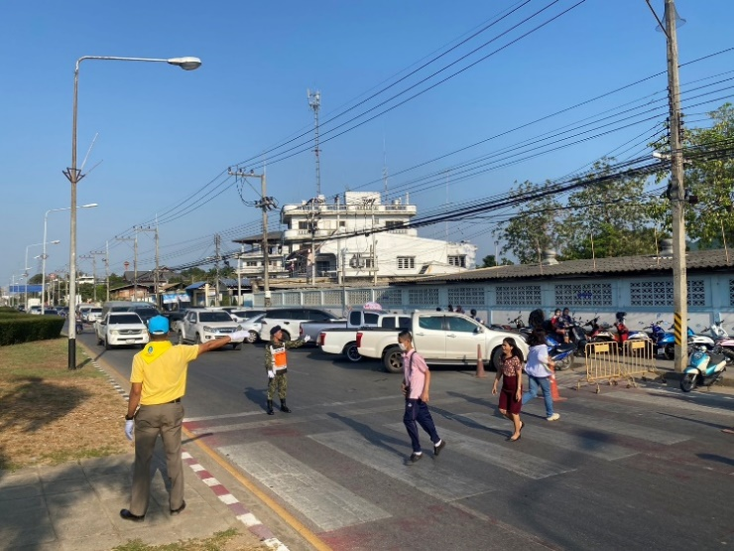

เมื่อวันที่ 1 มีนาคม 2567 เวลา 16.30 น. พ.ต.ท.เกยูร พิมพ์โดด สว.ธร.สภ.โพธาราม พร้อมข้าราชการตำรวจ
จิตอาสา สภ.โพธาราม จำนวน 3 นาย, เจ้าหน้าตำรวจซึ่งปฏิบัติหน้าที่จราจร จำนวน 1 นาย และเจ้าหน้าที่ฝ่ายปกครอง
จำนวน 1 นาย ดำเนินกิจกรรมจิตอาสาอำนวยความสะดวกจราจร ณ โรงเรียนแย้มวิทยาการ อ.โพธาราม จ.ราชบุรี
2.

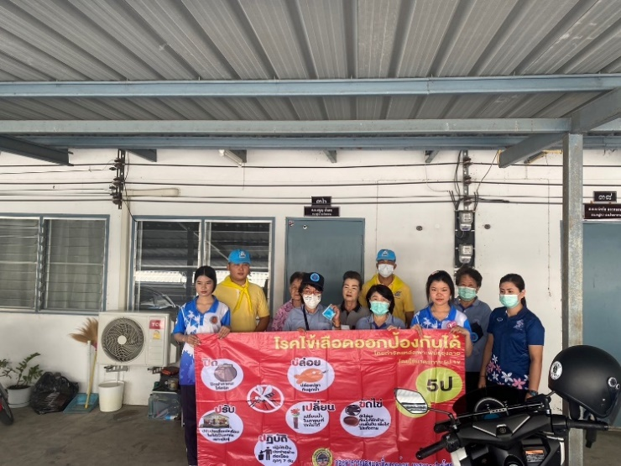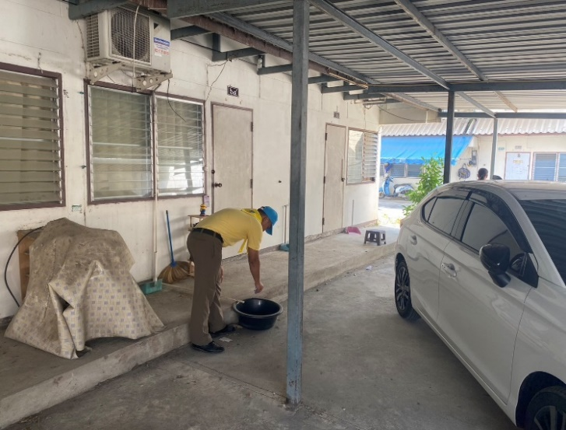

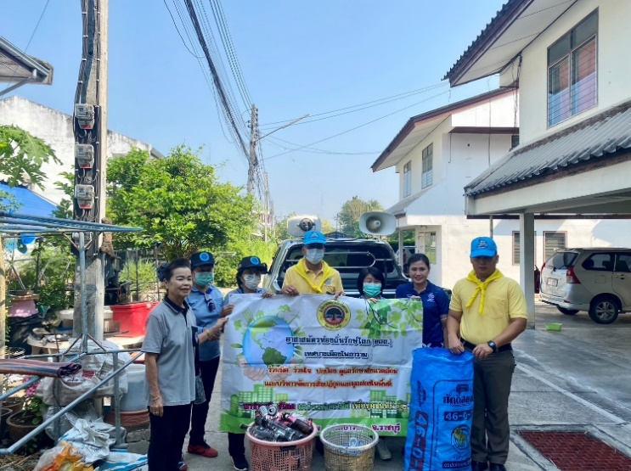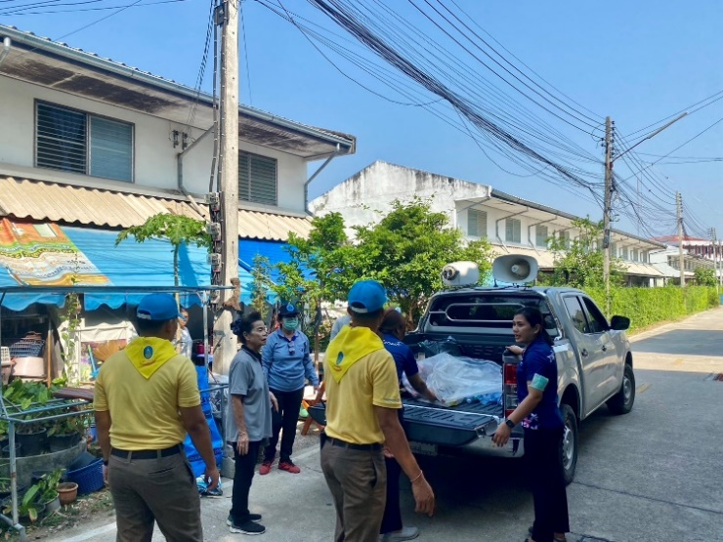

เมื่อวันที่ 15 มีนาคม 2567 เวลา 09.30 น. พ.ต.ท.เกยูร พิมพ์โดด สว.ธร.สภ.โพธาราม พร้อมข้าราชการตำรวจ
จิตอาสา สภ.โพธาราม จำนวน 3 นาย ร่วมกับสาธารณสุขเทศบาลเมืองโพธาราม ดำเนินกิจกรรมจิตอาสารณรงค์การป้องกันการแพร่ระบาดของโรคไข้เลือดออก รวมทั้งรับบริจาคขยะ ซึ่งเป็นขวดน้ำและเสื้อผ้าที่ไม่ใส่แล้ว เพื่อนำไปจำหน่าย
นำเงินช่วยเหลือผู้ยากไร้ ตามโครงการขยะออมบุญ ณ บ้านพักข้าราชการตำรวจ สภ.โพธาราม อ.โพธาราม จ.ราชบุรี

3.

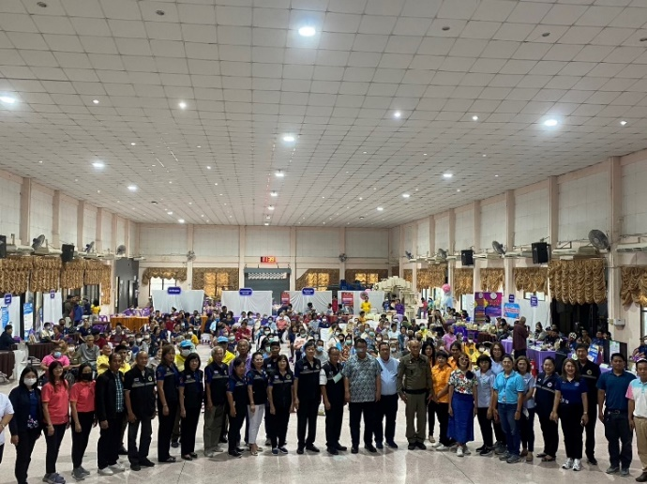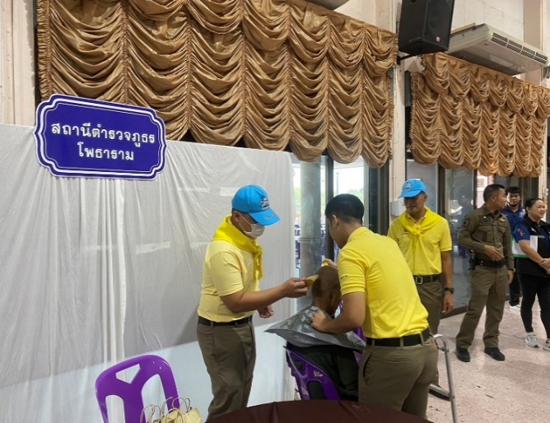

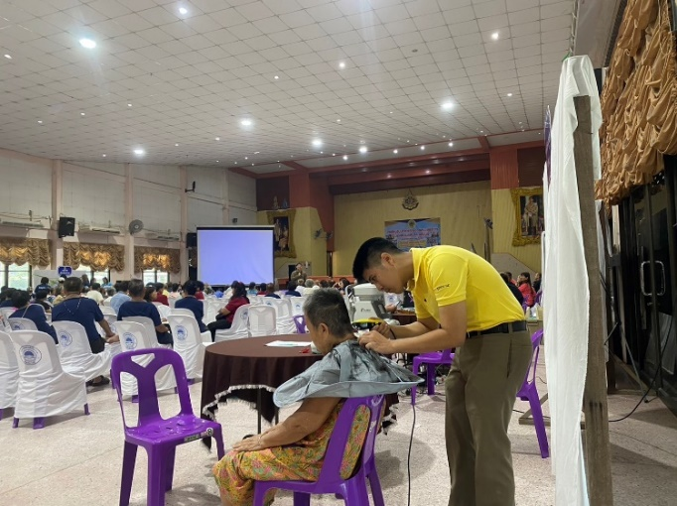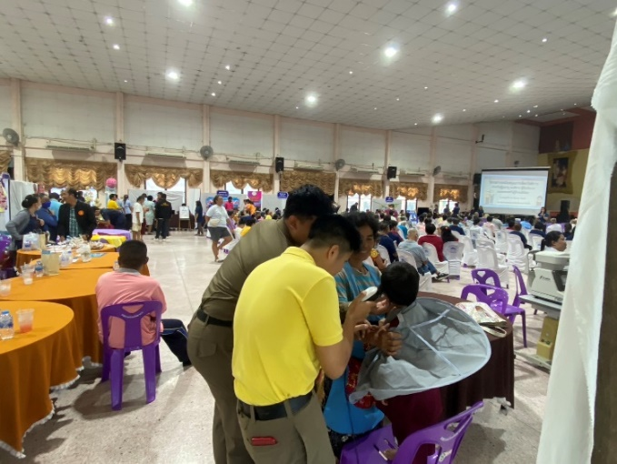

เมื่อวันที่ 29 มีนาคม 2567 เวลา 09.00 น. พ.ต.ท.เกยูร พิมพ์โดด สว.ธร.สภ.โพธาราม พร้อมข้าราชการตำรวจ
จิตอาสา สภ.โพธาราม จำนวน 5 นาย ดำเนินกิจกรรมจิตอาสาออกหน่วยบริการเคลื่อนที่ (บริการตัดผม) ให้แก่ผู้เข้าร่วมโครงการเทศบาลเคลื่อนที่ ประจำปีงบประมาณ 2567 ณ หอประชุมเทศบาลเมืองโพธาราม อ.โพธาราม จ.ราชบุรี

